Componente curricular: MATEMÁTICA
PROPOSTA DE ACOMPANHAMENTO DA APRENDIZAGEM
9º ano – Bimestre 1
Nome:
Ano/Turma: _____________ Número: _________ Data:
Professor(a):

1. É possível obter a velocidade média da Terra em torno do Sol considerando a distância média da Terra ao Sol e o tempo gasto pela Terra para dar uma volta em torno do Sol. Para calcular essa velocidade, é utilizada a seguinte equação: $V= \frac{2πR}{T}$
Considerando:
π ≅ 3,14
R ≅ 1,52 . 108 km (distância média da Terra até o Sol)
T = 8,76 . 103 h (T = tempo para a Terra completar 1 volta em torno do Sol)

Assinale a alternativa que corresponde à velocidade média aproximada da Terra em torno do Sol, na notação científica.
- 10,9 . 10⁴ km/h
- 1,09 . 10⁵ km/h
- 1,09 . 10¹¹ km/h
- 109.000 km/h

2. O relógio a seguir está marcando exatamente 5 horas.

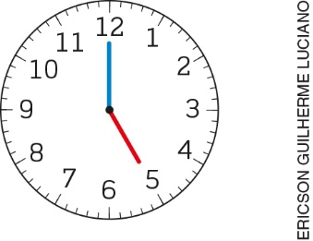

A cada hora, o ponteiro dos minutos dá uma volta completa na circunferência, isto é, descreve um arco correspondente a um ângulo central de 360°, e o ponteiro das horas descreve um arco de 30°. A partir dessas informações, assinale a medida do arco correspondente ao ângulo formado pelos ponteiros quando estiverem marcando exatamente 5h 10min.

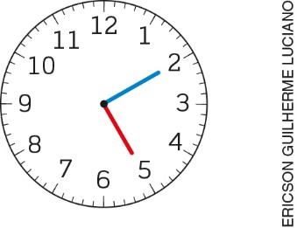

- 90°
- 95°
- 91°
- 92°

3. O átomo de sódio tem raio atômico igual a 0,192 nm. Sabendo que 1 nanômetro (nm) equivale à bilionésima parte do metro, assinale a alternativa que corresponde à medida desse raio em metro.
- 0,192 . 10^{–6} m
- 19,2 . 10^{–7} m
- 1,92 . 10^{–10} m
- 1,92 . 10^{–8} m

4. A população do Brasil, em 2017, era de aproximadamente 207,7 . 10⁶ habitantes; na China, a população era de aproximadamente 1,39 . 10⁹ habitantes. A área territorial do Brasil é de aproximadamente
8,5 . 10⁶ km², a área territorial da China é de aproximadamente de 9,6 . 10⁶ km². Comparando a densidade demográfica desses dois países, assinale a alternativa que indica quantos habitantes por km² a China tem a mais aproximadamente.
- 145 hab/km²
- 25 hab/km²
- 120 hab/km²
- 68 hab/km²

5. Um grupo de ciclistas está planejando uma expedição pela América do Sul, saindo do Brasil. Eles pretendem percorrer, na primeira etapa da expedição, 300 km em 4 dias, pedalando 6 horas por dia. Um dos integrantes do grupo propôs percorrer 600 km, pedalando 8 horas por dia. Se o grupo concordar, em quantos dias eles farão essa distância maior, sabendo que as grandezas envolvidas são proporcionais?
- 6 dias
- 8 dias
- 5 dias
- 10 dias

6. Para realizar uma atividade, o professor de Matemática escolheu 9 alunos e entregou um cartão a cada um deles. Observe a seguir esses cartões:

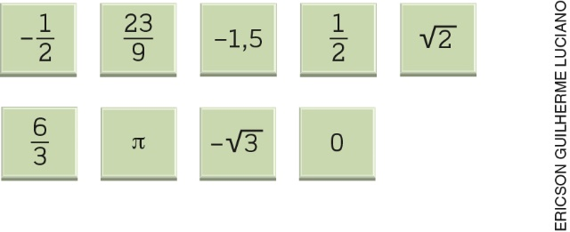

Ele chamou à frente somente os alunos que tinham cartões com números irracionais para localizarem esses números na seguinte reta numérica:

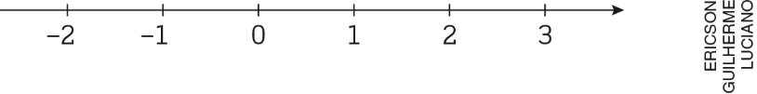
Quais números foram representados? Localize esses números na reta.

7. Guilherme construiu um quadrado sobre uma reta numérica, cuja medida do lado é igual a 1 unidade. Com a ajuda do compasso, ele marcou o ponto A na reta numérica, tal que a distância de 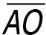 é igual ao comprimento da diagonal do quadrado. Observe a construção.

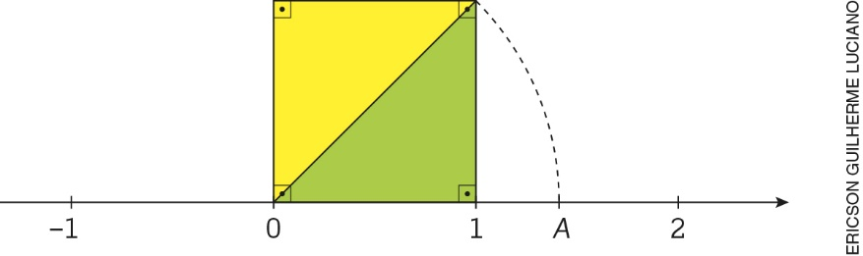

O ponto A representa um número racional ou irracional? Justifique sua resposta.

__________________________________________________________________________________
__________________________________________________________________________________

8. João é marceneiro e está projetando um corrimão para uma escada, como mostra o desenho:

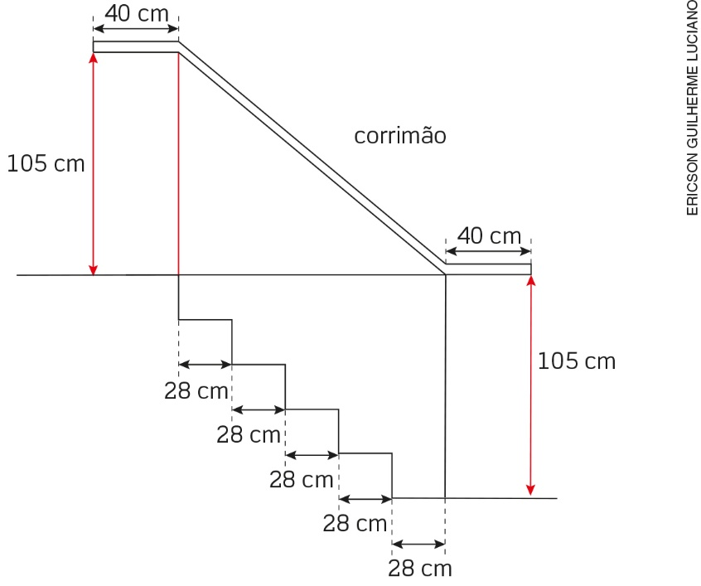

Ele tem no estoque 2 metros de madeira para fazer esse corrimão. Essa quantidade é suficiente? Justifique sua resposta.
______________________________________________________________________________________
______________________________________________________________________________________
______________________________________________________________________________________

9. A partir de cálculos estatísticos, o IBGE fez a projeção da população brasileira até 2020. Observe a tabela, que apresenta parte dessa estimativa.

População estimada para o Brasil
Ano | Milhões de habitantes
2013 | 201,7
2014 | 203,4
2015 | 205,1
2016 | 206,7
2017 | 208,3
2018 | 209,8
2019 | 211,1
2020 | 212,6
Dados obtidos em: <https://www.ibge.gov.br/apps/populacao/projecao/notatecnica.html>. Acesso em: 19 set. 2018.

Para representar esses dados, Dulce construiu dois tipos de gráficos. Observe as construções:
Gráfico 1 – Colunas

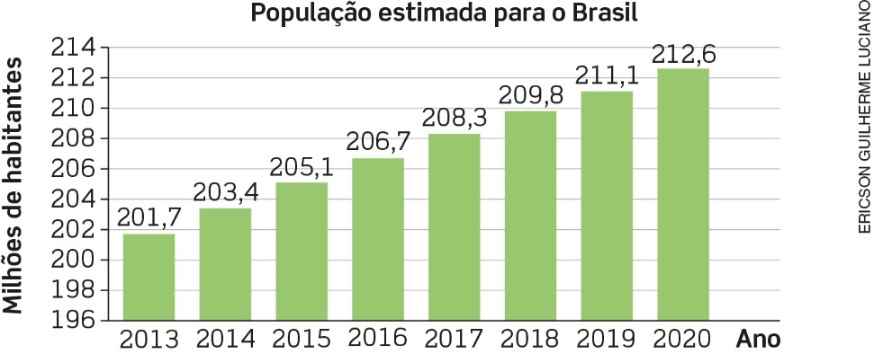
Dados obtidos na tabela de estimativa.

Gráfico 2 – Linhas

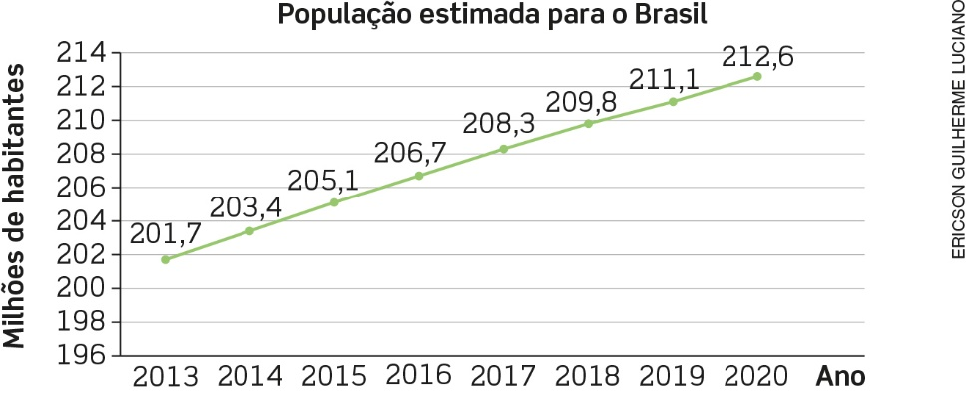
Dados obtidos na tabela de estimativa.

Qual é o gráfico que melhor comunica essa variação no decorrer do tempo? Justifique sua resposta.

______________________________________________________________________________________
______________________________________________________________________________________

10. O trapézio ABCD é isósceles. Observe a ilustração.

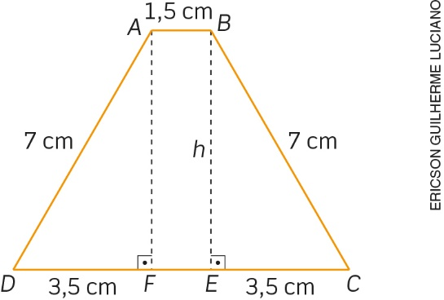

Calcule a área desse trapézio, sabendo que para isso usamos a fórmula $\frac{\left(B+b\right) . h}{2}$.

